- Система контроляверсий.

https://practicum.yandex.ru/blog/chto-takoe-git-i-dlya-chego-nuzhen/

https://otus.ru/journal/chto-nuzhno-znat-o-git-i-podobnyh-instrumentah-vvedenie-v-kontrol-versiyami/

https://dzen.ru/a/Z0Z0Ry7VD0gfPV5X команды контроля

Система контроля версий (СКВ, VCS — VersionControlSystem) — это инструмент, который сохраняет историю изменений в файлах проекта, позволяя разработчикам отслеживать изменения и управлять версиями кода. Основная цель СКВ — упростить и упорядочить работу над проектом. SimpleOne.ruyandex.cloud
Принцип работы: при каждом изменении файла в репозитории (хранилище) создаётся новая версия этого файла. Это позволяет в любой момент вернуться к предыдущей версии файла или сравнить изменения между разными версиями. infourok.ru
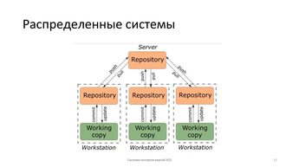

Виды
Существует три основных типа СКВ: infourok.ru
- Локальные — все файлы и история их изменений хранятся на локальном компьютере разработчика. Пример — система RCS (RevisionControlSystem).
- Централизованные — история изменений и актуальные версии проекта хранятся на одном сервере. Разработчики работают с локальными копиями исходного кода и для получения последних изменений или отправки своих правок подключаются к серверу. Пример — система SVN (Subversion).
- Распределённые — каждый разработчик имеет полную локальную копию репозитория с историей изменений. Можно работать без постоянного доступа к серверу и синхронизировать изменения с другими участниками по мере необходимости. Пример — система Git.

Функции
СКВ помогает:
- Отслеживать изменения — можно узнать, когда, кем и зачем был создан, удалён или отредактирован какой-либо файл в репозитории. Это облегчает поиск ошибок и отладку кода.
- Восстанавливать предыдущие версии — это может быть необходимо в случае ошибки или для сравнения с текущей версией.
- Сливать изменения — когда несколько разработчиков работают над одним проектом, СКВ позволяет сливать их изменения в одну общую версию. Это упрощает совместную работу, поскольку каждый разработчик может работать над своей частью проекта, а затем объединить изменения без конфликтов.
- Контролировать доступ — СКВ позволяет определить, кто имеет доступ к проекту и какие права у разных пользователей. Это обеспечивает безопасность и конфиденциальность проекта, поскольку только авторизованные лица могут вносить изменения и просматривать код.

Правила использования
Выбор СКВ зависит от потребностей проекта. Например: productstar.ru
- Для одиночных разработчиков и маленьких команд подойдёт более простая СКВ с локальным хранилищем.
- Если команда разрастается, следует переходить на систему с распределённым хранением.
- Важно оценить, насколько хорошо СКВ интегрируется с инструментами, которые используются в разработке.
productstar.ru

Популярные инструменты
Некоторые системы контроля версий:
- Git — распределённая СКВ, используется в проектах с открытым исходным кодом. SimpleOne.rudev.to
- Subversion (SVN) — централизованная СКВ, подходит для работы в небольших командах и для проектов, где не нужны сложные ветвления. productstar.ru
- Mercurial — распределённая СКВ, отличается простотой освоения и хорошей производительностью. productstar.ru

При включении ПК операционная система если в сети, то может обеспечить обновление операционной автоматически проконтролировав устаревшую установку.
Так же некоторые программы тоже могу проводить автоматические обновления по депозитариям и по компонентам.
В 1с есть автоматическое обновление и не автоматическое , а и идёт контроль кода старого и нового программы и на основе варианта решения пользователя происходит от рихтовка кода старого с новым для совместного пользования ПК.
В программах для работы с микроконтроллерами есть возможность выбирать версии репозитория например для stm32 в cubemx и в espressif для esp32, а так же для AT33 в esp32cubemx.
В репозиториях хранятся все возможности = компоненты кодирования программ..
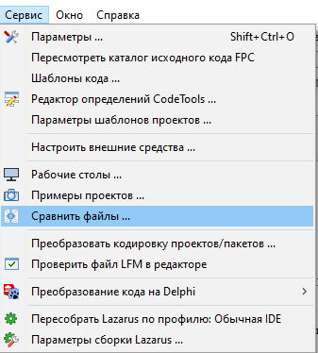 есть LAZARUS контроль версий.

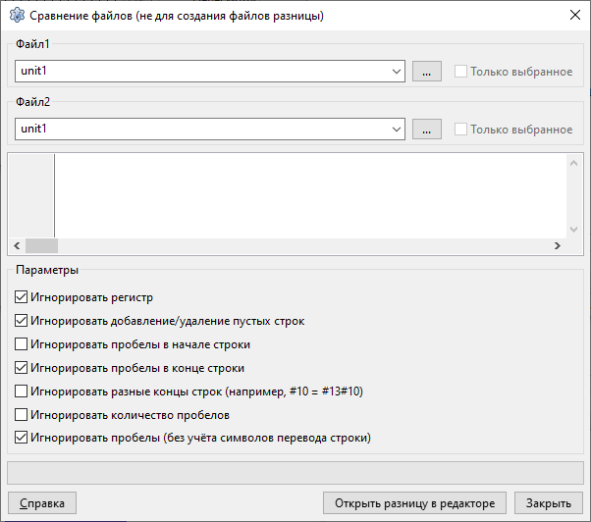
Наглядно понятно, что возможно обеспечить для работы сравнения кода.

